متوسطة : عين عائشة يوم : 05 /12/2017
الإختبار الأول في مادة الرياضيات
مستوى: الثالثة متوسط المدة : ساعــــ2ـتان

التمرين الأول: --------------------------------- ( 3 نقاط )-------------------------------------------------------
$a$ هو جداء 24 عددًا نسبيًا غير معدومة ، 23 منها سالبة .
$b$ هو جداء 13 عددًا نسبيًا غير معدومة ، 11 منها سالبة .
*1~ ماهي إشارة كل من : $a$ ، $b$ و $a×b$ و $a÷b$ ؟ مع التعليل .

*2~ أحسب بتمعن العبارة الأتية : $M=\left(-2\right)\left(-3\right)\left[\left(+4\right)+\left(-5\right)\right]÷\left(-1\right)$ .

التمرين الثاني : --------------------------------- ( 3 نقاط )------------------------------------------------------
ليكن العدد $S$ حيث : $S=\frac{71}{13}$.
*1~ أعــــــط مدور العدد إلى $\frac{1}{100}$ .

*2~ أحصر العدد $S$ بالتقريب إلى الوحدة ، ثم أحصره بالتقريب إلى $\frac{1}{10}$ .

التمرين الثالث: --------------------------------- ( 3 نقاط)--------------------------------------------------------
*~ أحسب كل من الأعــــداد $A$ ، $B$ ، $C$ بحيث :
$A=\frac{-2}{3}+\frac{8}{-3}÷\frac{1}{5}$ ، $B=\frac{\frac{-5}{2}}{-3}$ ، $C=\left(\frac{-2}{6}-\frac{1}{-5}\right)×4$ .


التمرين الرابع : --------------------------------- ( 3 نقاط)-------------------------------------------------------
ليكن SRT مثلث بحيث : SR=6 cm ، RT= 7 cm ، ST= 4 cm .
*1~ برّر حسابيًا إمكـــــانية إنشـــــــاء المثلث SRT .
*2~ أنشـــــيء المثلث SRT .

*3~ أنشيء الدائرة المرسومة داخل المثلث SRT (المماسة لأضلاع هذا المثلث ) .

الوضعية الإدماجية: --------------------------------- ( 8 نقاط )--------------------------------------------------
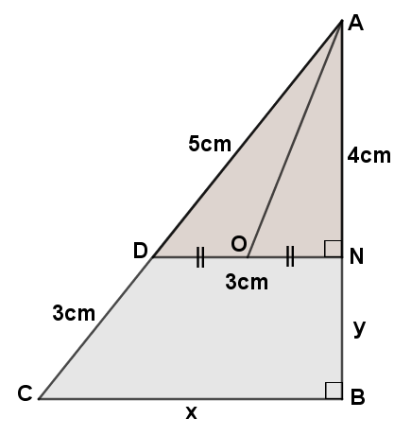

لاحظ الشكل المقابل جيّدًا :

الجزء الأول:
*1~ أثبت أن : (BC) // (DN) .

*2~ أحسب كل من $x$ و $y$ .
الجزء الثاني :
الشكل يمثل تصميم قطعة أرض ،أراد صاحبها
أن يحتفظ بالجزء DNBC وأن يقسم الجزء ADN على ولديه .
فعين النقطة O منتصف [DN] .
وأعطى الإبن الأول الجزء AON والثاني الجزء ADO
*1~ ماذا يمثل (AO) ؟
*2~ هــــل قسمة هذا الأب عادلة ؟ بــــرّر .
الجزء الثالث :
أراد صاحب الأرض إحاطة الجزء DNBC بسياج على
أن يترك بابيّن بينه وبين إبنيه ، عرض كل باب هو0,4cm
على التصميم وباب رئيسي عرضه $\frac{2}{5}x$ .
*~ أحسب طول السياج .
أسـاتذة المـادة يتمنّون لكم التوفيق

